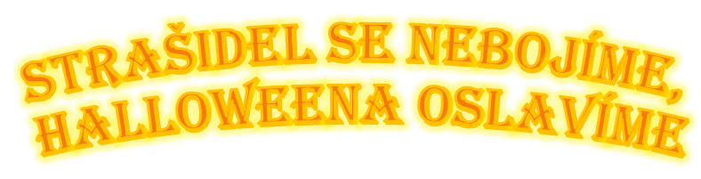

24. 10. – 4. 11. 2022

-DH „HALLOWEEN“ - DĚTI SE V ŘÍZENÉM ROZHOVORU SEZNÁMÍ S OSLAVAMI SVÁTKU HELLOWEEN
- 24.10. - ST.D. BUDOU V MŠ SPÁT – SPOLEČNÉ HRY S KAMARÁDY ZE ZŠ, STEZKA ODVAHY, ZÁBAVNÉ HRY V MŠ, STRAŠIDELNÁ POHÁDKA
-SH – „KDO JSI, STRAŠIDLO?“
-PH – „SEJDEME SE U…“,“STRAŠIDÝLKA, POJĎTE KE MNĚ“,“NA STRAŠIDLO A STRAŠIDÝLKO“
-BUDEME CVIČIT A HRÁT ZÁVODIVÉ HRY S PAPÍROVÝMI STRAŠIDÝLKY
-NAUČÍME SE BÁSNIČKU „DUCH“
-NEJML. DĚTI NAMALUJÍ DÝNĚ-ST.D. – VÝROBA STRAŠIDELNÉHO PAVOUKA
-BUDEME VAŘIT KOUZELNÉ LEKTVARY – POKUS
-STRAŠIDELNÁ PŘEKÁŽKOVÁ DRÁHA
-KIMOVA HRA „ČARODĚJNICKÝ KOTLÍK“
-ST.D. ZDOBENÍ DÝNÍ
-SPOLEČNĚ SI VYDLABEME DÝNI

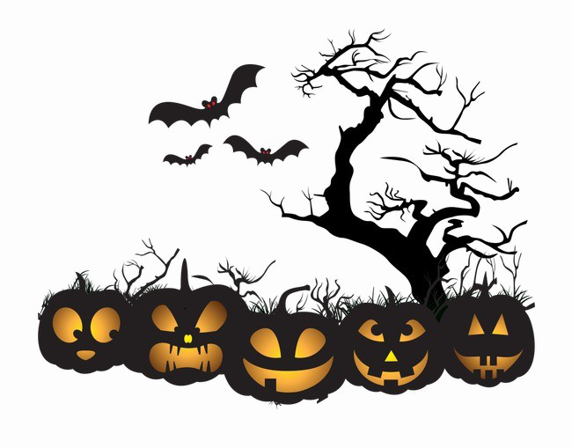
-3.11. ZÁBAVNÉ DOPOLEDNE V MASKÁCH – SOUTĚŽE, HALLOWEENSKÉ TETOVAČKY

